**BUDIDAYA JAMUR TIRAM PUTIH (*Pleurotus ostreatus*) DI DESA PAYAKABUNG, KECAMATAN INDRALAYA UTARA, KABUPATEN OGAN ILIR, PROVINSI SUMATERA SELATAN**

***CULTIVATION OF WHITE OYSTER MUSHROOM (Pleurotus ostreatus) IN PAYAKABUNG VILLAGE, NORTH INDRALAYA DISTRICT, OGAN ILIR REGENCY, SOUTH SUMATERA PROVINCE***

**Rafael Ika Rahayu**1*), Rahmat Pratama1, Abu Umayah1, M. Ramadhan Saputra1, Destian Jo Andreansya1 Ela Aisyah Billah1, Kharisma Ayu Saputri1, Selvi Yulia Ningsi1

1Program Studi Proteksi Tanaman Jurusan Hama dan Penyakit Tumbuhan, Fakultas Pertanian, Universitas Sriwijaya, Indralaya, 30662, Ogan Ilir, Sumatera Selatan, Indonesia

*)Penulis untuk korespondensi: rahmatpratama@fp.unsri.ac.id

#### Sitasi: Rahayu, R. I., Pratama, R., Umayah, A., Saputra, M. R., Andreansya, D, J., Billah, E, A., Saputri, K., A. & Ningsi, S. Y. (2024). Budidaya Jamur Tiram Putih (Pleurotus Ostreatus) di Desa Payakabung, Kecamatan Indralaya Utara, Kabupaten Ogan Ilir, Provinsi Sumatera Selatan. In: Herlinda S et al. (Eds.), Prosiding Seminar Nasional Lahan Suboptimal ke-12 Tahun 2024, Palembang 21 Oktober 2024. (pp. x–y). Palembang: Penerbit & Percetakan Universitas Sriwijaya (UNSRI).

**ABSTRACT**

White oyster mushroom (Pleurotus ostreatus) is a unique mushroom with a high market price, although white oyster mushroom cultivation has become one of the agricultural product development efforts in Indonesia. Trichoderma sp. attack on oyster mushroom cultivation. The purpose of this study was to determine the stages and cultivation of the white oyster mushroom, and determine the attacks that occur in the baglog. The research method carried out on oyster mushroom cultivation owned by farmers in Payakabung with the case method. The case method that was carried out alone included seeing firsthand the stages carried out in the cultivation of oyster mushrooms. Seeing with the questions that are appropriate and can be identified through the questionnaire table because the questionnaire table has been made. The oyster mushroom cultivation survey was conducted in Payakabung village. White oyster mushrooms have a very high value in food production and cultivation. The percentage of attacks obtained by Tricoderma sp. and Neurospora sp., coupled with humidity and temperature. Interviews obtained on oyster mushroom cultivation in the Payakabung area, Ogan Ilir, South Sumatra, interest in oyster mushroom cultivation, the farmer informed that one of the interests of oyster mushroom cultivation was to try oyster mushroom cultivation because at that time there were not many in his area who cultivated oyster mushrooms.

Keywords: Budidaya, Jamur Oyster Putih, Baglog

Jamur tiram Putih (Pleurotus ostreatus) merupakan jamur yang unik dengan harga pasar tinggi, meskipun budidaya jamur oyster putih telah menjadi salah satu usaha pengembangan produk pertanian di Indonesia. Serangan Trichoderma sp. Pada budidaya jamur tiram. Tujuan dari penelitian ini adalah untuk menentukan tahapan-tahapan dan budidaya jamur tiram putih tersebut, serta menentukan serangan yang terjadi dibaglog. Metode penelitian yang dilakukan pada budidaya jamur tiram milik Petani di Payakabung dengan metode kasus. Metode kasus yang dilakukan saja diantaranya adalah melihat langsung tahapan-tahapan yang dilaksanakan dalam budidaya jamur tiram tersebut. Melihat dengan pertanyaan pertanyaan yang ada yang sesuai dan dapat di identifikasikan melalui tabel kuisoner apa karena tabel kuisoner telah dibuat. Survei budidaya jamur tiram dilakukan di desa payakabung. Jamur tiram putih mempunyai value yang sangat tinggi dalam produksi pangan dan budidaya. Persentase serangan yang didapatkan penyakit Tricoderma sp. dan Neurospora sp., diimbuhkan dengan kelembaban dan suhu. Wawancara yang didapatkan pada budidaya jamur tiram di wilayah Payakabung, Ogan Ilir, Sumatera Selatan, ketertarikan dalam budidaya jamur tiram, si petani memberitahu bahwa ketertarikan dari budidaya jamur tiram ini salah satunya adalah untuk mencoba-coba budidaya jamur tiram Karena pada saat itu belum banyak di wilayahnya yang melakukan budidaya jamur tiram.

|  |
| --- |
| Kata kunci: Budidaya, Jamur Oyster Putih, Baglog |

**Pendahuluan**

Jamur oyster putih (*Pleurotus ostreatus*) dikenal memiliki karakteristik yang sangat berbeda karena meningkatnya nilai moneter, dan karena itu makanan jamur oyster putih saat ini ditambahkan ke salah satu faktor trader Petani di Payakabung terkenal di Indonesia. Jamur Tiram putih (*Pleurotus ostreatus*) merupakan salah satu jamur yang dimanfaatkan untuk bahan makanan karena kandungan gizi yang lebih baik dibandingkan dengan jamur lain (Pamungkas, 2018). Namun, penelitian ini juga muncul dengan beberapa permasalahan kunci, selama kita proses demanufacture secara lengkap budidaya jamur oyster (Wardana & Erdiansyah, 2016), beberapa persyaratan dasar untuk pembudidayaan jamur seperti serpih kayu, bekatul kapur, dandang, kalcium pada tanah (Azizah & Rosida, 2023). Masalah sering muncul karena bahan baku sulir di daerah-daerah terpencil yang jauhi sumber dayanya (Djadjuli, 2018) (Rosmiah *et al.,* 2020). Saat memproduksi media pertumbuhan untuk jamur tiram, peningkatan suhu juga diharapkan dapat membunuh larva atau telur serangga yang berpotensi menjadi hama dalam prosedur budi daya jamur tiram. Selain suhu, pH adalah parameter tambahan yang diamati selama prosedur pengomposan (Saskiawan, 2015). Saat menanam jamurnya, mungkin ditemui masalah dalam mengatur pH media tanamnya, di mana pH optimal yang dibutuhkan sekitar 6 hingga 7. Kadang pengaturan pH bisa menjadi sulit jika nilai pH pada bahan baku tidak sesuai (Irawati *et al.,* 2016). Menurut (Fajaria *et* *al.,* 2019), faktor lain yang mempengaruhi nutrisi adalah bahan baku dan jamur tiram putih memiliki gizi kompleks dengan kandungan fosfor dan kalium (Laksono *et al.,* 2018). Nutrisi yang dibutuhkan dalam pertumbuhan jamur seperti senyawa pati, karbon, protein, nitrogen, hidrogen vitamin dan oksigen yang harus tersedia dalam media (Hidayah *et al.,* 2017). Ketika memilih bahan baku, pastikan untuk memperhatikan kualitas, karena kualitas memainkan peran besar dalam hasil tumbuh jamur dan kemerahan atau panjalikan panen jamur ini (Putra Utama *et al.,* 2019). Menurut (Elfandari *et al.,* 2021) karena penggunaan kayunya semakin berkurang, sering kali sulir kayunya sulir mendaan. Hal ini menyebabkan kenaikan harga sulir kayunya dan biaya produksi jamur menjadi lebih tinggi, yang akhirnya menjadi masalah dalam bahan baku yang menghalangi pertumbuhan serta produksi dari budidaya jamur tiram putih.

Salah satu hal utama yang mencegah perkembangan jamur *A. bisporus* adalah serangan hama. Salah satu hama mengganggu pertumbuhan jamur tiram putih adalah lalat jamur sciarid, phorid, cecid, tungau jamur, tungau lada, tiram kecil tungau jamur, dan keropos yang merugikan kualitas serta kuantitas jamur (Safitri & Munthe, 2022) (Christitta & Suryawan, 2018). Organisme pengganggu tanaman atau hama lain yang menyerang jamur tiram putih adalah serangga, laba-laba, cacing, siput, rayap, *Trichoderma* spp. , *Mucor* spp., dan *Penicillium* spp. yang dapat merusak miselium dan tubuh buah dari jamur tiram, membuat lubang pada batang dan membuat pertumbuhan menjadi tidak teratur (Rosmiah *et al.,* 2020). Kekurangan dari bisnis budidaya jamur tiram adalah masih sangat rentannya kehilangan uang. Ini, terutama jika Petani di Payakabung tidak sabar dan teliti memelihara tanaman jamur tiram. Petani di Payakabung menghadapi kesulitan dalam mengidentifikasi hama dan penyakit pada jamur tiram, yang menyebabkan kurangnya kewaspadaan dalam upaya pencegahan selama merawat tanaman tersebut (Wulandari et al., 2023). Selama proses budidaya, mikroorganisme lain dicampur bersama, yang terjadi saat proses tersebut berlangsung. Perlu diketahui bahwa kualitas dan jenis bahan mentah yang digunakan dalam menanam jamur tiram putih juga berpengaruh pada tingkat kelembaban dan suhu yang ideal (Supriyatna & Hendrawan, 2021). Selain itu, juga terjadi perpaduan dengan berbagai mikroorganisme lain selama proses budidaya berlangsung. Komposisi ini terdiri dari materi yang digunakan untuk menanam jamur tiram putih dan juga memengaruhi kelembaban serta suhu yang ideal (Mulyanto & Susilawati, 2017). Komposisi media tanam yang tepat dapat meningkatkan pertumbuhan dan produksi jamur tiram (Irawati et al., 2016). Menurut data yang disajikan sebelumnya,pemasaran digital memiliki potensi yang menjanjikan di kalangan pengusaha terutama dalam industri budidaya jamur tiram putih (Jannah *et al.,* 2023). Menurut Mitra tersebut masalah utama yang dihadapi dalam produksi adalah strategi pemasaran daripada aspek pasokan bahan baku atau prosedur produksi yang beroperasi lancar. Kendalanya terletak pada upaya pemasaran yang dapat memengaruhi peningkatan labanya (Sriyanto & Harimurti, 2023).

Tujuan dari penelitian ini adalah untuk menyelidiki jenis bahan apa yang digunakan dan bagaimana bahan-bahan tersebut mempengaruhi pertumbuhan jamur tiram putih serta perkembangannya dalam pembuatan baglognya. Selain itu juga termasuk dalam penelitian ini adalah penggunaan dan pencampuran bahan pada kompos sebagai tujuan utama. Proses budidaya jamur tiram putih melibatkan beberapa tahapan yang meliputi persiapan serbuk gergaji,dicampur dengan media tanam,mengompos,membuat baglog, pembersihan, pemberian imunisasi, dan inkubasi serta perawatan jamur (Suryawati *et al.,* 2019). Baglog yang dihasilkan limbah ini dibuat memiliki nutrisi yang dibutuhkan tanaman. Baglog ini juga terdapat kandungan nutrisi yaitu P 0,7%, K), 0,2%, N total 0,6%, dan C organik 49,00% yang membantu menambah kesuburan tanah. Limbah dari media jamur ini, sebab komposisi nutrisinya, dapat diolah kembali menjadi pupuk kompos organik (Alqamari *et al.,* 2021), menjadi salah satu langkah kami untuk melengkapi atau mengatasi ‘cetane kosong’ gap research pada penelitian praktek lapangan. Rumah jamur juga yang biasanya menggunakan bambu yang masih tumbuh di Indonesia harus dalam keadaan bersih supaya jamur tiram tidak kena kontaminasi karena jika baglog jamur kena kontaminasi maka baglog akan busuk dan otomatis tidak akan tumbuh jamur tiram (Alhafizd & Kirnadi, 2022). Saluran pemasaran yang kami temukan pada penelitian yang lalu pada setiap strategi pemasaran I, rata-rata saluran pemasaran I, Petani di Payakabung menjual hasil budidaya jamur tiram ke pengecer, yang memperdagangkan jamur tiram putih dan jualkan ke konsumen yang terakhir. Pada saluran pemasaran II, Petani di Payakabung menjual hasil budidaya jamur tiram ke pengecer, yang memperdagangkan jamur tiram putih yang dijual ke konsumen yang terakhir (Nursan & Rakhman, 2024). Strategi ini kami ubah pada saluran pemasaran di mana pemasaran dari tempat tersebut dapat melalui secara langsung.

**BAHAN dan METODE**

Untuk data yang didapat dalam penelitian ini bersifat sekunder yang mana dengan data tersebut kami dapat mengkaji budidaya jamur tiram putih milik Petani di Payakabung, dengan fokus pada analisis bahan dan metode penelitian.

**Waktu dan Tempat**

Pelaksanaan kegiatan budidaya jamur tiram terletak di Desa Payakabung, Kecamatan Indralaya Utara, Kabupaten Ogan Ilir, Provinsi Sumatera Selatan yaitu budidaya jamur tiram milik Petani di Payakabung.

**Alat dan Bahan**

Alat yang digunakan oleh Petani di Payakabung dalam budidaya jamur tiram putih yaitu kita jumpai alat yang digunakan antara lain: 1) alat sterilisasi atau pengukus 2) angkong, 3) ATK, 4) bunsen, 5) cangkul, 6) ember, 7) hand sprayer, 8) sendok, 9) karet gelang, 10) kamera handphone, 11) plastik balok, 12) penutup ring, 13) ring, 14) rak, 15) sekop, 16) selang air, 17) sprayer, 18) termometer, 19) timbangan, dan 20) terpal.

Bahan baku yang digunakan dalam metode budidaya jamur tiram putih milik Petani di Payakabung meliputi: 1) air, 2) alkohol, 3) bibit F2 jamur tiram, 4) dedak/bekatul, 5) dolomit, 6) jagung, 7) kapas, 8) kayu bakar, 9) kertas kuisioner, 10) koran, dan 11) serbuk kayu.

**Metode Penelitian**

Studi kasus merupakan penelitian yang dilakukan pada budidaya jamur tiram milik Petani di Payakabung dengan metode kasus. Metode kasus yang dilakukan saja diantaranya adalah melihat langsung tahapan-tahapan yang dilaksanakan dalam budidaya jamur tiram tersebut. Melihat dengan pertanyaan-pertanyaan yang ada yang sesuai dan dapat di identifikasikan melalui tabel kuisoner apa karena tabel kuisoner telah dibuat. Identifikasinya pada tabel kuisonernya dilakukan dokumentasi disaat kegiatan sedang berlangsung yang didapatkan data maka gambar beserta dengan penjelasannya (Yona, 2014).

**Kegiatan Wawancara**

Petani di Payakabung jamur tiram putih di Desa Payakabung mengungkapkan tentang aktivitas yang dilakukan untuk menanamkan jamur putih, meliputi identitas mereka sebagai Petani di Payakabungnya, proses budidaya mulai dari penanaman hingga panen, risiko dan keuntungan usaha, dan cara memasarkan hasil panen. Ini disajikan dalam kuisioner yang daysa sebar sebelum melakukan wawancara mendalam agar dapat memahami hasil secara langsung. Data primer dan data sekunder diperoleh dari praktik lapangan ini. Pengamatan dan wawancara Petani di Payakabung budidaya jamur tiram adalah sumber data primer, sedangkan sumber data sekunder adalah berbagai bahan atau pustaka yang meskipun bukan analisis data namun memuat data yang diperlukan. Maka, setiap jawaban yang diberikan oleh seorang Petani di Payakabung dicatat menggunakan stud maupun kertas HVS.

Petani di Payakabung jamur tiram putih di Desa Payakabung diinstruksikan untuk mengisi kuisioner yang berisi identitas dan biodata Petani di Payakabung, usaha yang mereka terkait jamur, proses produksi jamur, analisis risiko dan keuntungan, pendapatan, dan pemasaran, serta Petani di Payakabung diwawancarai melalui kuisioner ini. Data primer dan sekunder dikumpulkan selama praktek lapangan ini. Data primer berasal dari pengamatan dan wawancara dengan Petani di Payakabung budidaya jamur tiram. Sementara sumber data sekunder adalah dari sumber referensi literatur tentang budidaya jamur. Secara khusus, jamur tiram putih (Nugraha & Hasan, 2024). Semua jawaban dicatat menggunakan alat tulis dan kertas HVS.

Pada awal budidaya jamur tiram putih, Petani di Payakabung membeli baglog yang sudah berisi bibit jamur tiram. Namun, karena dia tertarik dengan budidaya jamur tiram, dia membeli dua botol bibit F0 yang kemudian diperbanyak sampai menjadi F2. Pada tahun 2021, Pak Petani di Payakabung belajar membuat bibit sendiri dari biakan murni sampai menjadi F2, dan bibit ini terus digunakan hingga sekarang. Petani di Payakabung menggunakan biji jagung sebagai media untuk pertumbuhan bibit F0–F1. Ini adalah biji jagung yang biasanya digunakan untuk pakan burung karena mengandung nutrisi karbohidrat yang diperlukan untuk pertumbuhan miselium jamur.

Selanjutnya, bibit F0 ke F1 dibuat dengan cara yang sama dengan bahan dasar biji jagung. Ini dilakukan dengan cara yang sama seperti pembuatan F0, tetapi bibit F1 diinkubasi dari bibit F0 yang ada di botol sebelumnya. Selama dua puluh hari, miselium jamur penuh tersebar di dalam botol. Untuk mendapatkan bibit F2, Petani di Payakabung menggunakan bahan dasar yang berbeda dari F0 dan F1, yaitu serbuk. Proses pembuatan media tetap sama, yaitu memasukan bahan ke dalam botol, pengukusan, inokulasi, dan tutup botol dengan kapas dan koran. Menjaga suhu dan kelembaban inkubator memungkinkan proses perawatan dilakukan. Setiap pagi dan sore, semprotkan air bersih ke dalam ruangan tetapi jangan langsung ke media; kelebihan air akan membuat media rusak.

**Pencampuran Bahan dan Pengomposan**

Pencampuran bahan mempunyai tujuan untuk menyediakan sumber nutrisi untuk tumbuh jamur tiram supaya sesuai dengan sumber tumbuhnya dialam. Pencampuran bahan menggunakan mesin pengaduk mempunyai bahan antara lain 3 ember, 1 gergaji, 5 gayung dedak, 100g kapur, 100g jagung, 10 gayung air. Pada saat pencampuran bahan yang telah disiapkan seharusnya diaduk sedemikian rupa mungkin agar pertumbuhan miselium dapat merata ke seluruh daerah media tanam.

**Pembungkusan**

Fase selanjutnya setelah fermentasi dalam sanakan selama 2 hari selesai adalah pembukusan atau pengantongan. Pembungkusan dilakukan menggunakan plastik yang tahan panas dalam seukuran sedang tebal, semuka dan tahan panas yaitu saat suhu gula. Setelah pembungkusan dan pemadatan media, maka masuk ke tahap pembukusan yaitu pemasangan cincin atau ring pada bagian ujung plastik kemudian ditutup cincin. Pemasangan cincin atau ring bertujuan agar bisa dimasak nantinya masukannya perkembangbiakan bibit jamur.

**HASIL**

Berdasarkan wawancara yang didapatkan pada budidaya jamur tiram di wilayah Payakabung, Ogan Ilir, Sumatera Selatan, ketertarikan dalam budidaya jamur tiram si petani memberitahu bahwa ketertarikan dari budidaya jamur tiram ini salah satunya adalah untuk mencoba-coba budidaya jamur tiram Karena pada saat itu belum banyak di wilayahnya yang melakukan budidaya jamur tiram.

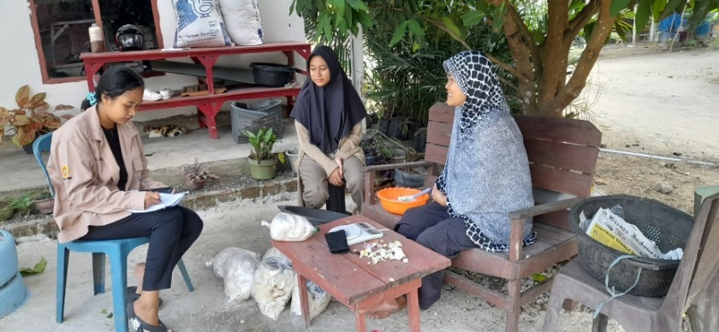

**Gambar 1.** Melakukan wawancara petani budidaya jamur

Modal usaha yang digunakan pada melakukan budidaya jamur tiram ini didapatkan ciptani menggunakan pembelian awal baglog sebesar Rp2.000.000 dan Rp5.000.000 untuk pembuatan kumbung, komoditas jamur yang dibudidayakan pada jamur tiram didapatkan pada wawancara yaitu Florida dan hu, serta jumlah karyawan yang didapatkan pada wawancara yaitu sebesar 2 orang dan jam kerja karyawan dilaksanakan pada jam 08.00 WIB pagi sampai 16.00 WIB sore. Pada wawancara budidaya jamur tiram didapatkan pendapatan dan pemasaran yang dimulai dari harga jual sebesar Rp.20.000 per kg untuk pedagang di pasar maupun lingkungan budidaya jamur tiram. Harga Rp16.000 hingga Rp17.000/kg untuk pengepul. cara pemasaran dilakukan dengan cara dijual dan untuk target pemasaran itu berupa pengepul dan pedagang.

Budidaya jamur tiram putih Petani di Payakabung menggunakan bibit F2 dari 2 jenis yaitu florida dan HU. Bibit F2 merupakan turunan dari F1, sedangkan F1 merupakan turunan dari F0. F0 merupakan benih jamur yang disemaikan dengan media PDA (*Potatoes Dextrose Agar*).

*Gambar 2. Penggunaan bibit Florida dan HU dalam botol F0, F1, F2* serta serangan dan sehat

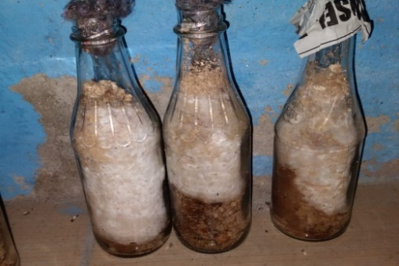

a\

Gambar **2.** F0, F1, F2 dari bibit jamur tiram putih (a)

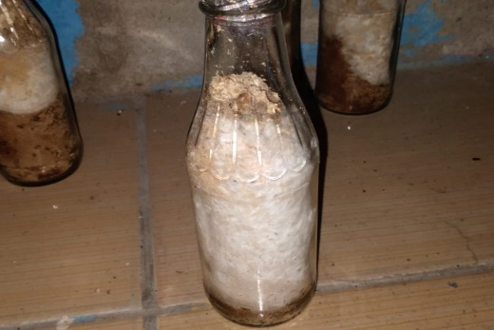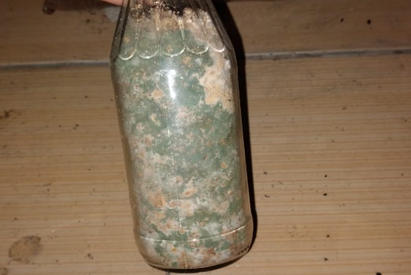

b\

c

Gambar **2.** Botol Bibit F2 sehat (b), Botol Bibit F2 terserang Tricoderma sp. (c)

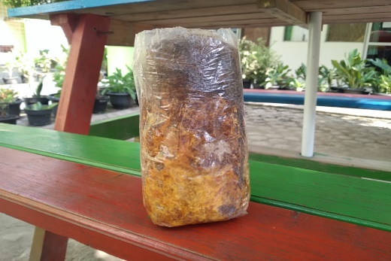

d

Gambar **2.** Baglog terserang gurem (d)

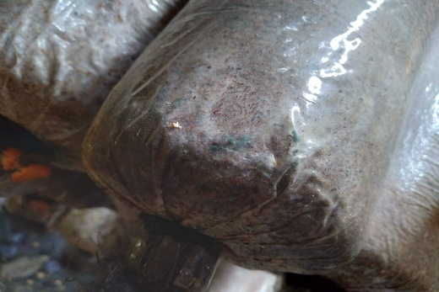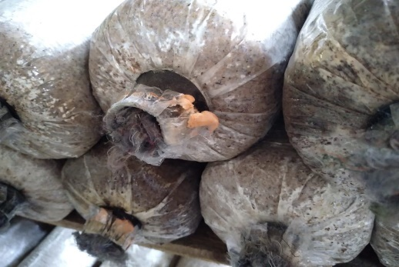

e

f

Gambar **2.** Baglog terserang Trichoderma sp. (e) dan Neurospora sp. (f)

**PEMBAHASAN**

Persamaan, perbedaan, dan keunikan hasil penelitian dan informasi terbaru dari penelitian lain dibandingkan. Jika ada keunikannya yang belum ditemukan di internet atau buku lain, maka harus dinyatakan dengan lugas di pembahasan. Pada diskusi penghujung isikan, implikasi masalah ini untuk bidang- bidang terkait. Bibit ini adalah rekayasa F2 dari 2 sumber yaitu Florida dan HU, F2 ini turin dari F1, F1 adalah turin dari F0”. F0 merupakan benih jamur yang disemaikan dengan media PDA (Potatoes Dextrose Agar) sebelum ditanam pada media tanam yang sesungguhnya untuk dibesarkan (baglog). Huruf “F” dalam dunia genetika disebut dengan Filial. Filial adalah hasil turunan dari persilangan/perkawinan indukan “P” (Parental) yang berbeda jenis. Hasil turunan ini nantinya disebut dengan F0, F1, F2 dan seterusnya. Berdasarkan wawancara terhadap Petani di Payakabung hama yang menjadi pengganggu dalam budidaya jamur tiram adalah hama gurem. Karena ukuran hama ini yang kecil membuat Petani di Payakabung tidak mengetahui adanya serangan hama. Namun, saat gejala muncul baru diketahui bahwa baglog tersebut terserang hama. Selain gurem ada hama siput yang menyerang tubuh buah jamur tiram sehingga tumbuh menjadi tidak sempurna. Tikus dan tupai menjadi hama pada kumbung karena mengambil jagung yang berada dalam baglog dengan cara merobek baglog. Pengendalian tikus dan tupai menggunakan perangkap tikus. Pada saat pengamatan dilapangan tidak ditemukannya hama-hama tersebut namun terdapat gejala serangan dari gurem yaitu jamur tidak tumbuh karena miselium dimakan dan berubah menjadi hitam dan baglog ada yang berwarna kuning berair. Penyakit yang menyerang pada baglog dapat disebabkan oleh serangan jamur, virus maupun bakteri. Pada saat pengamatan dilakukan terdapat serangan dari *Trichoderma* sp. pada fase pembiakan dalam botol pembibitan F2 maupun pada baglog. Serangan *Trichoderma* sp. dapat dilihat dengan adanya bintik-bintik hijau pada baglog sehingga pertumbuhan dari miselium jamur tiram putih menjadi terhambat. Cara mengatasi baglog yang terserang *Trichoderma* sp. Berdasarkan semua baglog yang terkena serangan, tentulah baglog ini harus diselesaikan dengan cara dibuang. Sedangkan salah satu hal yang bisa dilakukan pencegahan adalah sterilisasi tenaga kerja dan peralatan yang sering digunakan dalam perawatan kumbung itu sendiri. Sterilisasi baglog dilakukan dengan menggunakan tungku permanen dan drum sebagai wadah yang bertujuan menginaktifkan mikroba, bakteri, kapang, maupun khamir yang dapat mengganggu pertumbuhan jamur yang ditanam. Sterilisasi dilakukan pada suhu 100˚–150˚C selama 3 jam (Utami *et al.,* 2020). Selain *Trichoderma* sp., pada saat pengamatan juga ditemukan adanya kontaminasi dari (*Neurospora* sp.). Serangan yang terjadi oleh *Neurospora* sp. ini terdapat jamur berwarna orange yang ada di dalam koran dari penutup baglog *Neurospora* sp. jamur ini biasa disebut jamur oncom, jamur oncom ini sangat suka akan sumber karbohidrat atau gula dimana mudah berkembang biak di dalam baglog yang mengandung gula. Pengendalian yang dilakukan Petani di Payakabung adalah membuang jamur oncom yang ada di dalam koran bagian penutup baglog dari *Neurospora* sp..

Suhu dan kelembaban harus sesuai dengan syarat tumbuh jamur tiram baik kumbung inkubasi maupun kumbung perbesaran. Sementara untuk dataran rendah, Payakumbuh, hingga saat ini tidak mengetahui perkiraaan suhu dan kelembaban yang sebenarnya. Semisal pada musim kemarau suhu musim kemarau mencapai 37 derajat membuat kelembaban kumbung sangat berkurang sehingga harus ekstra pengkabutan atau penyiraman, penyiraman bias dilakukan dua kali sehari saat musim kemarau lebih pastinya dan di saat suhunya naik empat kali penyiraman. Kuranginya kelembaban dan kurangnya panas mentari ketika siang hari menimbulkan layu pada tubuh buah jamur tiram dan ketika hujan terus maka terbalik suhu kelembaban lebih dari batas tumbuh jamur tiram, dengan arti selaput alih dan bloating. kondisi ruangan yang harus mempunyai syarat suhu dan kelembapan tertentu (Sulistyanto *et al.,* 2018). F0 atau kultur murni jamur tiram putih yaitu dengan merendam biji jagung selama 24 jam pada suhu lebih dekat dengan rata2 ruangan agar biji jagung nantinya bersih dari segala kotoran yang ada pada jagung, biji jagung direbus memakai air biasa sampai matang namun biji jagung belom pecah karena sudah lunak. Direbus hingga biji jagung sebaiknya setengah matang agar mikroba bakteri dan jamur perusak bisa segera mati, setelah biji jagung selesai direbus masukkan kedalam botol kemudian diukus sekita 8-12 jam. Kemudian pada tuning hari pilih tubuh buah jamur tiram putih ambil sedikit dengan pemotongan mencakil masukkan dalam botol yang sudah dipilih di atas.

Bahan-bahan yang digunakan sebaiknya tidak berlebihan menggumpal, agar nantinya akan tercampur secara merata. Penggunaan serbuk gergaji yang banyak sebab merupakan sumber utama tumbuhnya jamur tiram yang tediri dari selulosa, lignin, karbohidrat, dan serat. Gandum yang digunakan serbuk gergaji kayu sengon. Serbuk gergaji kayu sengon memenuhi syarat untuk media tumbuh jamur tiram karena mengandung selulosa tinggi, lignin rendah, tidak bergetah, mudah menyerap dan menyimpan air, serta proses pengeringan dan pengomposannya cepat. Persentase komponen kimia kayu sengon adalah selulosa (49,4%), lignin (26,8%), pentosa (15,6%). Hal ini sesuai dengan penelitian yang telah dilakukan jumlah air cukup ditandai dengan cara menggenggam campuran media, tidak terlalu basah (tandanya air merembes), tidak pula kurang (tandanya dapat dilihat bila digenggam kemudian dilepas gumpalan media langsung pecah). Bahan-bahan pada saat proses pencampuran sudah dirasa cukup menjadi media tumbuh jamur ketika dipegang menggunakan tangan atau dikepal media tidak terlalu basah atau dan juga tidak terlalu kering sehingga pada saat dipegang dan dapat membentuk bulat kepalan tangan namun tidak terlalu basah mudah. Budidaya jamur tiram milik Petani di Payakabung tidak melakukan proses pengayakan terhadap bahan-bahannya seperti gerbuk kayu dan dedak. Hal ini disebabkan karena serbuk kayu milik Petani di Payakabung memiliki ukuran partikel yang kecil dan tidak akan merusak baglog nantinya. Dedak yang digunakan juga harus dedak yang baru, tidak berbau tengik dan tidak menggumpal. Hal yang sama dengan serbuk kayu, dedak juga mengandung sumber nutrisi, karbohidrat, karbon dan nitrogen. Jagung yang digunakan sebaiknya tidak berbau dan juga gumpal. Sehingga untuk bahan bahan yang digunakan harus baru agar semuanya dapat mendukung pertumbuhan dari miselium jamur nanti.

Proses berikutnya setelah pencampuran media adalah pengomposan. Pengomposan dilakukan dengan cara mengumpulkan media yang telah dibuat lalu menutup media tersebut dengan terpal selama 1 sampai 2 hari. Pengomposan dilakukan dengan cara menyatukan semua bahan menjadi satu kemudian ditutup rapat menggunakan terpal. Pengomposan bertujuan untuk membantu mengurangi kontaminasi oleh mikroba, polymer harus diberi lobang misalnya ada 4 lubang 2 lubang depan dan 2 lubang belakang agar media tidur irigasi besar dan gembur, harus ditambahkan kompos dan mempercepat penguraian sebagian zat kompleks menjadi lebih sederhana sehingga mudah diserap.

**KESIMPULAN**

Dari uraian di atas, maka kesimpulan yang bisa diambil dari forumulasi masalah dengan tujuan tersebut adalah proses budidaya jamur tiram putih milik Petani di Payakabung meliputi: pembuatan kumbung, persiapan dan pembuatan bibit, pembuatan media tanam atau baglog yang terkadang terdiri atas beberapa tahap, yakni persiapan media tanam, pencampuran bahan dan pengomposan pembungkusan media dan pasteurisasi, okultasi bibit, dan inkubasi bibit selama 40-60 hari, pemeliharaan baglog, pemanenan dan pasca panen. Perawatan dalam budidaya jamur tiram milik Petani di Payakabung antara lain penyiraman air menggunakan handsprayer dan selang penyeput secara rutin dua kali dalam sehari pada saat musim kemarau yaitu di pagi hari pukul 09.00 WIB dan sore pukul 16.00 WIB, namun musim hujan hanya 1 kali sehari, serta persaannya itu dijual kepada masyarakat sekitar, pasar tradisonal dan pasar modern di palembang sedangkan ada pengepul yang mengambil ke rumah Petani di Payakabung dengan besaran bervariasi sekitar Rp 16,000.00 sampai Rp 20,000.00/kg. memiliki kendala yaitu adanya serangan hama gurem, tikus, tupai dan siput. penyakit yaitu *Tricoderma* sp. dan *Neurospora* sp., serta kelembaban dan suhu.

**UCAPAN TERIMA KASIH**

Kami ingin mengucapkan terima kasih kepada Bapak Abu Umayyah atas bimbingan dan bimbingannya yang berharga yang membantu saya memahami konsep-konsep sulit dari mata kuliah ini. Kami mengucapkan terima kasih sebesar-besarnya kepada Bapak Rahmat Pratama yang telah meluangkan waktu dan tenaganya untuk memberikan kontribusi konstruktif dan saran yang relevan dalam mata kuliah metode ilmiah ini. Kami mengucapkan terima kasih kepada kak Rafael Ika Rahayu atas dukungan dan motivasinya yang tiada henti, serta bantuannya dalam mengumpulkan data dan referensi. Kami mengucapkan terima kasih kepada Bapak Abu Umayya, Bapak Rahmat Pratama, dan kak Rafael Ika Rahayu. Kami ingin mengucapkan terima kasih yang tulus atas bantuan dan dukungan yang kami terima tanpa bantuan anda. Tanpa anda, kami tidak akan dapat mencapai hasil yang kami harapkan. Pernyataan ini dibagikan kepada penyandang dana dan pemangku kepentingan (lembaga dan individu) yang berkontribusi dalam pelaksanaan penelitian atau penulisan naskah artikel.

**DAFTAR PUSTAKA**

Alhafizd, A. S., & Kirnadi, A. J. (2022). *Usaha Budidaya Jamur Tiram (Pleurotus Ostreatus) (Studi Kasus Jamurkita_Bjb) Di Kota Banjarbaru*.

Alqamari, M., Kabeakan, N., & Yusuf, M. (2021). Pelatihan Pembuatan Pupuk Organik Dari Limbah Baglog Untuk Peningkatan Pendapatan Pada Kelompok Tani Jamur Tiram Di Kelurahan Medan Denai Kecamatan Medan Denai. *Ihsan: Jurnal Pengabdian Masyarakat*, *3*(1), 73–81.

Azizah, S. N., & Rosida, R. (2023). Edukasi Dan Pelatihan Budidaya Jamur Tiram (Pleourotus Ostreatus) Di Desa Jenggawah Jember. *Jurnal Pengabdian Kolaborasi Dan Inovasi IPTEKS*, *1*(2), 129–140.

Christitta, M., & Suryawan, A. (2018). Efektivitas Daun Pepaya (Carica papaya) dan Cabai Rawit (Capsium frutescens) Sebagai Bioinsektisida Pada Budidaya Jamur Tiram Putih (Pleurotus Ostreatus). *Jurnal Wasian*, *5*(02), 79–87.

Djadjuli, D. (2018). Peran pemerintah dalam pembangunan ekonomi daerah. *Dinamika: Jurnal Ilmiah Ilmu Administrasi Negara*, *5*(2), 8–21.

Elfandari, H., Yusanto, Y., & Septiana, S. (2021). Pertumbuhan Dan Produktivitas Jamur Tiram Putih (Pleurotus Ostreatus) Pada Komposisi Media Tanam Sengon Dan Jerami. *Jurnal Agrotek Tropika*, *9*(2), 301. https://doi.org/10.23960/jat.v9i2.4915

Fajaria, A., Rohmayanti, T., & Kusumaningrum, I. (2019). Kadar Kalsium Dan Karakteristik Sensori Kerupuk Dengan Penambahan Tepung Tulang Ikan Patin Dan Jamur Tiram Putih (Pleurotus oestreatus). *Desember*, *13*(2), 130.

Hidayah, N., Tambaru, E., & Abdullah, A. (2017). POTENSI AMPAS TEBU SEBAGAI MEDIA TANAM JAMUR TIRAM Pleurotus sp. *Bioma : Jurnal Biologi Makassar*, *2*(2), 28–38. https://doi.org/10.20956/bioma.v2i2.2828

Irawati, A., Warnoto, W., & Kususiah, K. (2016). Pengaruh Pemberian Jamur Tiram Putih (Pleurotus ostreatus) terhadap pH, DMA, Susut Masak dan Uji Organoleptik Sosis Daging Ayam Broiler. *Jurnal Sain Peternakan Indonesia*, *10*(2), 125–135. https://doi.org/10.31186/jspi.id.10.2.125-135

Jannah, Z., Jazuli, M. F., Anjanarko, T. S., Darmawan, D., Masithoh, N., Chasanah, U., Sinambela, E. A., & Ernawati, E. (2023). Pendampingan Digital Marketing UMKM Budidaya Jamur Tiram Putih di Desa Jumputrejo. *Economic Xenization Abdi Masyarakat*, *1*(2), 1–6.

Laksono, R. A., Bayfurqon, F. M., & RK, M. B. (2018). Uji Efektivitas Berbagai Konsentrasi Jenis Nutrisi Alternatif Terhadap Produksi Jamur Tiram Putih (Pleurotus ostreatus) di Kabupten Karawang. *Paspalum: Jurnal Ilmiah Pertanian*, *6*(1), 32–40.

Mulyanto, A., & Susilawati, I. O. (2017). Faktor-faktor yang mempengaruhi budidaya jamur tiram putih dan upaya perbaikannya di Desa Kaliori Kecamatan Banyumas Kabupaten Banyumas Provinsi Jawa Tengah. *Bioscientiae*, *14*(1).

Nugraha, W. L., & Hasan, I. (2024). Strategi Pemasaran, Produksi Dan Profitabilitas Usaha Budidaya Jamur Tiram (Pleurotus Ostreatus) Di Kecamatan Mallawa, Kabupaten Maros (Studi Kasus Kelompok Tani Hutan Samber Di Desa Samaenre). *Innovative: Journal Of Social Science Research*, *4*(4), 11332–11347.

Nursan, M., & Rakhman, A. (2024). *Jamur Tiram Putih Di Kota Mataram*. *4*(2), 381–392.

Pamungkas, S. S. T. (2018). Pemanfaatan Limbah Kardus dan Pupuk Organik Cair Sebagai Campuran Media Tanam Pertumbuhan Jamur Tiram Putih (Pleurotus ostreatus). *Agriprima : Journal of Applied Agricultural Sciences*, *2*(1), 61–66. https://doi.org/10.25047/agriprima.v2i1.76

Putra Utama, Dusep Suhendar, & Lisa Herlisa Romalia. (2019). Penggunaaan Berbagai Macam Media Tumbuh dalam Pembuatan Bibit Induk Jamur Tiram Putih (Pleurotus ostreatus). *Jurnal Agroekoteknologi*, *5*(1), 45–53.

Rosmiah, R., Aminah, I. S., Hawalid, H., & Dasir, D. (2020). Budidaya Jamur Tiram Putih (Pluoretus Ostreatus) Sebagai Upaya Perbaikan Gizi dan Meningkatkan Pendapatan Keluarga. *Altifani: International Journal of Community Engagement*, *1*(1), 31–35. https://doi.org/10.32502/altifani.v1i1.3008

Safitri, R., & Munthe, N. B. G. (2022). Affecting Biotik and Abiotic Components Cultivation of Oyster Mushroom (Pleurotus ostreatus) in Kualanamu, North Sumatera. *Jurnal Pembelajaran Dan Biologi Nukleus (JPBN)*, *8*(3), 754–766.

Saskiawan, I. (2015). *Penambahan Inokulan Mikroba Selulolitik pada Pengomposan Jerami Padi untuk Media Tanam Jamur Tiram Putih ( Pleurotus ostreatus ) ( The addition of Cellulolytic Microorganisms in Composting Process of Paddy Straw as White Oyster Mushroom ( Pleurotus ostrea*. *11*(2), 187–193.

Sriyanto, S., & Harimurti, F. (2023). Pelatihan Pengembangan Strategi Pemasaran Jamur Tiram Putih Desa Ngijo Kecamatan Tasikmadu Kabupaten Karanganyar. *Adi Widya: Jurnal Pengabdian Masyarakat*, *7*(1), 83–91.

Sulistyanto, M. P. T., Pranata, K. B., Solikhan, S., & Ghufron, M. (2018). Pemberdayaan Kelompok Petani di Payakabung Jamur Tiram Desa Duyung Kecamatan Trawas Kabupaten Mojokerto. *Martabe : Jurnal Pengabdian Kepada Masyarakat*, *1*(3), 108. https://doi.org/10.31604/jpm.v1i3.108-116

Supriyatna, A., & Hendrawan, H. (2021). *Budidaya Jamur Tiram Sebagai Peluang Usaha ( Studi Kasus Puslit Biologi Lipi )*. *2*(1), 127–135.

Suryawati, E., Putra, R. A., & Taufik, H. (2019). *Budidaya Jamur Tiram dan Olahannya untuk Kemandirian Masyarakat Desa Desa Seko Lubuk Tigo secara administratif berada di Kecamatan Lirik , Kabupaten Metode yang digunakan dalam kegiatan ini sesuai dengan diskusi tim abdi*. *5*(3), 358–370.

Utami, S., Umrah, U., & Suwastika, I. N. (2020). FORMULASI MEDIA PRODUKSI JAMUR TIRAM (Pleurotus ostreatus) DENGAN SUPLEMENTASI AMPAS SAGU. *Biocelebes*, *14*(1), 59–69. https://doi.org/10.22487/bioceb.v14i1.15087

Wardana, R., & Erdiansyah, I. (2016). Mata naga (Pemanfaatan alat dan bahan rumah tangga) produksi jamur tiram generasi F0 Sampai F2 sebagai bahan ajar ekstrakurikuler budidaya jamur tiram di SMK Raudlatul Ulum. *Prosiding*.

Wulandari, V. F., Riyadi, A., & Hastono, T. (2023). Sistem Pakar Diagnosa Hama dan Penyakit Tanaman Jamur Tiram Putih Menggunakan Metode Certainty Factor dengan Penelusuran Forward Chaining. *Vortex*, *4*(1), 41–53.

Yona, S. (2014). Penyusunan Studi Kasus. *Jurnal Keperawatan Indonesia*, *10*(2), 76–80. https://doi.org/10.7454/jki.v10i2.177